仪器特征

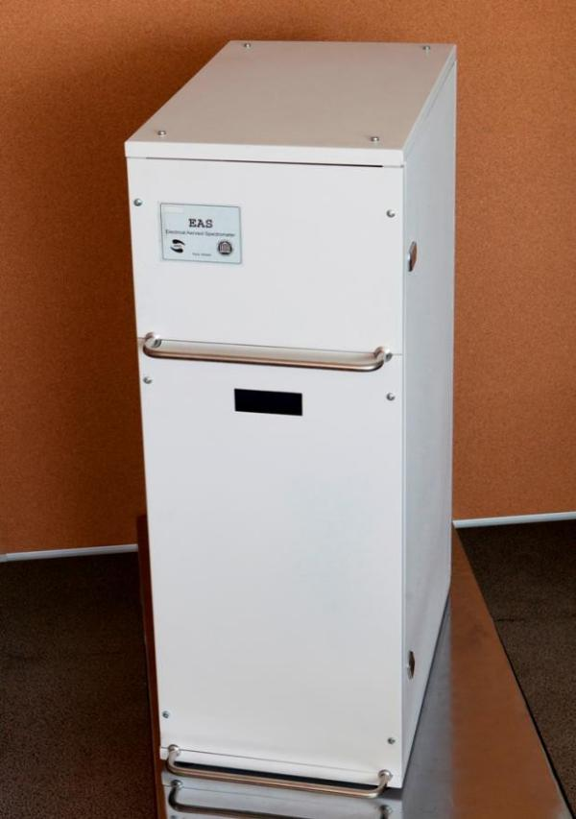
宽范围气溶胶粒径谱仪（EAS，Electrical Aerosol Spectrometry）是爱沙尼亚塔尔图大学出品的一款实时测量气溶胶粒径分布的革命性的仪器，能实时测量气溶胶数量浓度、表面积浓度、体
积浓度随粒径的分布情况（粒径等效于斯托克斯粒径）。

EAS 尤其适合于用大气气溶胶的监测，单台仪器分析粒径范围从 3 nm 至 10 μm，高达 32 个颗粒分析通道，
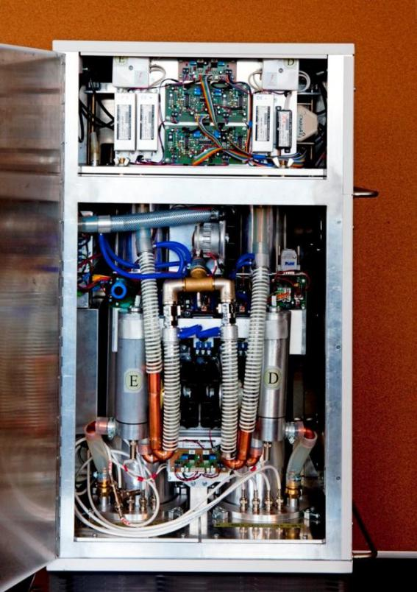
及高的时间分辨率（下降至 1 秒），能有效地测量高波动条件下颗粒物数目浓度变化趋势。甚至在长达数月时间里连续地监测环境气溶胶过程中，不需要任何消耗品。另外，EAS 还可以与因特网连接,并允许远程监控、远程诊断等。

EAS 所有的机械和电子部件都安装在一个单元内，除了计算机和两条连接线外（电源线和信号电缆），没有其他的外部单位。通过交互式界面，电脑控制测量过程，数据诊断和实时数据处理，并储存处理后的数据和诊断结果。



北京多普勒环保科技有限公司

测试原理
气溶胶颗粒进入分析仪器后，先经过预处理（层流箱、放电器），再通过单极电晕荷电技术（非放射性）给颗粒荷电，并运用并行DMA技术，荷电粒子经过电场后到达不同的检测静电计，通 过静电计的信号来检测气溶胶粒子的浓度大小。在D-DMA测试粒径中，荷电技术主要运用扩散 荷电，能够测量的粒径范围为3～500 nm；而E-DMA，荷电技术为场致荷电，能够测量的粒径范围为300～10000 nm。
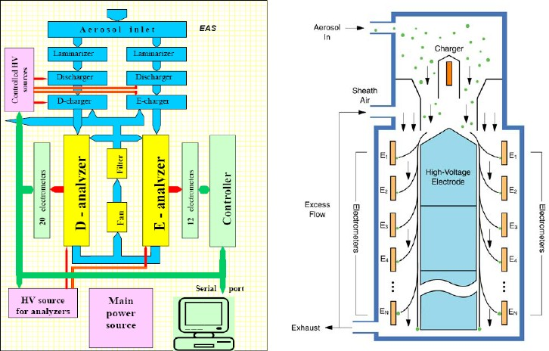
图- 1 EAS 宽范围气溶胶粒径谱仪工作原理图

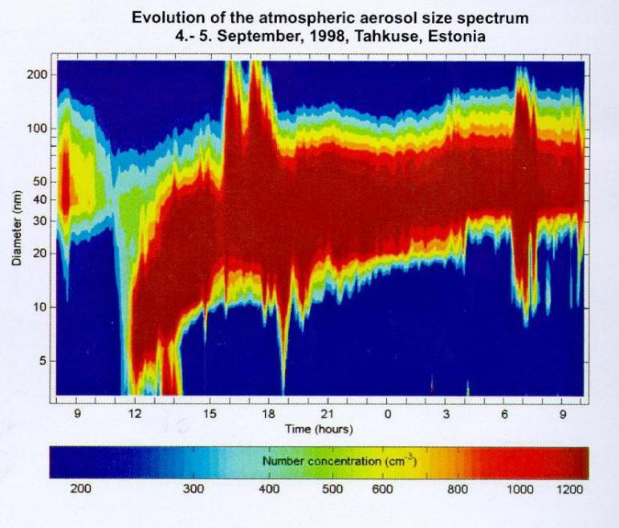
仪器应用

- 测量大气气溶胶

- 室内空气质量研究

- 燃烧源气溶胶颗粒分析

- 汽车尾气颗粒物的粒径分布研究

- 空气过滤器测试

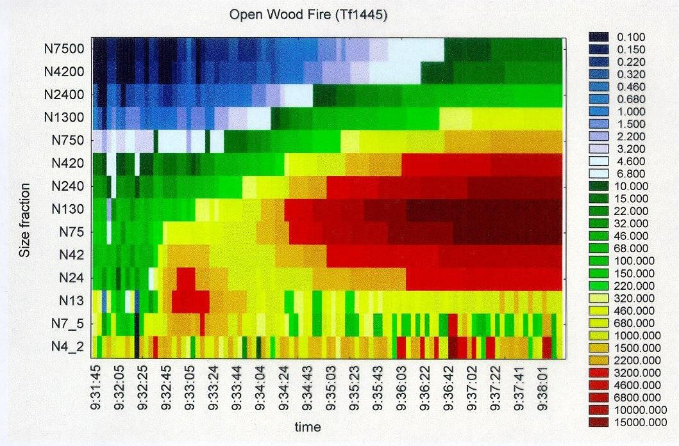
- 粉状材料的测试技术
图- 4 木材燃烧试验颗粒物分布图

- 实验室气溶胶研究，包括气溶胶特性、新粒子形成、气溶胶演变和气溶胶传输等

图- 2 典型的新粒子形成监测图（1998.9.4-5）

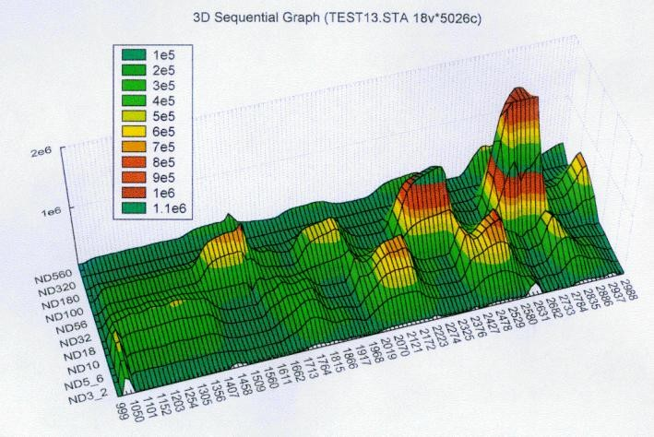
图- 3 典型发动机工况下颗粒物分布图

北京多普勒环保科技有限公司
邮编：100124 电话：010-52080114/52080116 传真：010-52080116-606
北京多普勒环保科技有限公司Beijing Dopler Eco-Technologies Co., Ltd.
地址：北京市朝阳区东四环中路 82 号金长安大厦 3 座 2101 室

仪器参数

- 采样流量：48 L/min
- 粒径范围：3 nm – 10 µm
- 粒径通道：32 或者 64 个
- 颗粒荷电技术：单级电晕荷电（非放射源）
- 粒径测试技术：并行双DMA 技术
- 浓度测试技术：并行多静电计
- D-DMA 荷电技术：扩散荷电
- D-DMA 测量粒径范围：3 - 500 nm
- E-DMA 荷电技术：场致荷电
- E-DMA 测量粒径范围：300 - 10000 nm
- D-DMA 静电计数目：20 或者 40 个
- E-DMA 静电计数目：12 或者 24 个
- 浓度范围：10-2 - 106 P/cm3
- 时间分辨率：1sec
- 采样周期：1 sec– 1h
- 操作软件：windows XP、7 或者Vista
- 仪器尺寸：D310 x W580 x H820 mm
- 仪器重量：60 kg
- 电源要求：220V/50H
- 能耗：80W

